INFORME DE ACTIVIDADES DMM MAYO A AGOSTO 2019
INTRODUCCION |  | En el presente informe cuatrimestral se especifican las actividades que se realizaron en los meses de mayo a agosto del año 2019 en la Dirección Municipal de la Mujer, con los grupos de mujeres organizadas en el municipio de Río Blanco, San Marcos.
OBJETIVOS |  | - Trabajar acciones a favor de las mujeres del municipio.  - Tratar temas de importancia para las mujeres de participación política, económica, social y productiva.  - Mantener informadas a las autoridades de las diferentes actividades que se realizan en beneficio de las mujeres del municipio.
RESPONSABLE |  | DIRECTORA DMM Y OFICIAL I DMM
INSTITUCION |  | MUNICIPALIDAD DE RIO BLANCO, SAN MARCOS
No | FECHA |  | ACTIVIDAD | DESCRIPCION | LUGAR DE EJECUCIÓN |  | LIMITANTES
1 | - 02-05-2019  06-05-2019  07-05-2019  08-05-2019  09-05-2019 |  | Entrega de materiales a los grupos de mujeres, mañana y tarde | Se estuvo entregando el respectivo material a los grupos de mujeres que se encuentran organizadas en las diferentes comunidades del Municipio de Rio Blanco, San Marcos. Con el propósito de poder ayudarlas a que puedan seguir trabajando. | - Aldea Las Manzanas  - Caserío La Loma  - Aldea El Durazno  - Cabecera Municipal  - Aldea Pueblo Viejo  - Aldea Los Potrerillos  - Caserío Maclen  - Aldea Pancho de León  - caserío Rio Hondo  - Barrio Lindo |  | Transporte
2 | - 06-05-2019 |  | Curso con SOSEP | Se realizaron algunas Prácticas de cocina como también prácticas de insumos de limpieza con algunos grupos de mujeres del municipio de Rio Blanco. | - Aldea Pueblo Viejo  - Cabecera Municipal |  | Ninguna
3 | Todos los días martes del mes |  | Diplomado de Salud | Se llevó a cabo el diplomado de salud con el grupo de mujeres que se encuentran organizados en las siguientes comunidades en la cual será algunos tips que ellas usaran cuando sea necesario. | - Caserío Rio Hondo  - Cabecera Municipal |  | Transporte
4 | - Los días jueves |  | Diplomado de salud | Se dio seguimiento al diplomado de salud que se está impartiendo en las siguientes comunidades para darle continuidad. | - Aldea El Durazno  - Aldea Los Potrerillos |  | Transporte
5 | - Programa radial |  | Salud preventiva | Se llevó a Cabo un programa de radio para que atreves de ella se pueda a dar a conocer nuestros trabajos que realizamos ya que por medio de la emisora pudo llegar en cada una de sus hogares por medio de la emisora. | - En las instalaciones de Dulzura Estéreo |  | Ninguna
6 | - 10-05 2019  Al  - 22-05.2019 |  | Celebración día de las Madres | Como todos los años esta actividad siempre lo hemos estado realizando gracias al apoyo del alcalde Municipal y su honorable consejo y la Dirección Municipal de La Mujer esta actividad se lleva a cabo año con año para poder festejar a nuestras queridas madres del Municipio de Rio Blanco. | - Cabecera Municipal  - Aldea El Durazno  - Caserío La Loma  - Aldea Las Manzanas  - Aldea Pueblo Viejo  - Caserío Maclen  - Casorio Rio Hondo  - Aldea Pancho de León  - Aldea Los Potrerillos |  | Ninguna
7 | - 03-06-2019  - 04-06-2019  - 10-06-2019  - 11-06-2019  - 17-06-2019  - 18-06-2019  - 24-06-2019 |  | Curso de bordado | Iniciamos un curso de bordado con el propósito que nuestras mujeres que asisten a los grupos puedan aprender algo nuevo | - Biblioteca Municipal “Una Luz Para el Futuro” |  | Ninguna
8 | - 03-06-2019  - 04-06-2019  - 10-06-2019  - 11-06-2019  - 17-06-2019  - 18-06-2019  - 24-06-2019 |  | Seguimiento a Primaria acelerada. | Se dio seguimiento a la Primaria acelerada con el grupo que asisten a recibir sus respectivas clases las cuales tuvieron dificultades para seguir sus estudios ya que ahora lo están haciendo. | - Biblioteca Municipal “Una Luz Para el Futuro” |  | Ninguna
9 | - 04-06-2019  - 06-06-2019  - 11-06-2019  - 13-06-2019  - 18-06-2019  - 20-06-2019  - 25-06-2019  - 27-06-2019 |  | Diplomado de salud | Seguimiento del Diplomado de salud con el grupo de mujeres que son nuestras participantes | - Aldea El Durazno  - Rio Hondo  - Aldea Los Potrerillos  - Cabecera Municipal |  | Transporte
10 | - 05-06-2019 |  | Reunión con SOSEP | Se coordinaron algunas actividades con SOSEP con los grupos de mujeres que tenemos organizados en las comunidades del Municipio de Rio Blanco, San Marcos para realizar algunas prácticas de cosmético , cocina y como también insumos de limpieza. | 1. En casa de doña  Leticia De León  - En casa de Doña Marcelina Jiménez |  | Ninguna
10 | - 11-06-2019 |  | Reunión con SOSEP | Reunión mensual con SOSEP en las dos comunidades ya mencionadas para poder seguir trabajando y sacándole más provecho a las prácticas. | - En casa de doña Milagros Zacarías |  | Ninguna
11 | - 11-06-2019 |  | Actividad Día del medio Ambiente en coordinación con SESAN | Realizamos una limpieza en general al día internacional del medio ambiente. | - Cabecera Municipal hacia pueblo viejo. |  | Ninguna
12 | - 20-06-2019 |  | Reunión con SESAN | Como todos los meses participamos en las reuniones mensuales para realizar diferentes actividades con ellos. | Biblioteca Municipal Anexa “Una Luz Para el Futuro” |  | Ninguna
13 | - 25-06-2019 |  | Clausura del bordado | Se clausuro el bordado que se inició con el grupo de mujeres que empezaron a realizar estos cursos | - Biblioteca Municipal Anexa “Una Luz Para el Futuro” |  | Ninguna
14 | - 02-07-1019  - 30-07-2019 |  | Diplomado de Salud | Seguimiento al Diplomado de Salud con el grupo de Mujeres que reciben estos cursos con respecto a la Salud | - Biblioteca Municipal Anexa “Una Luz Para el Futuro” |  | Ninguna
15 | - 04-07-2019 |  | Clausura Diplomado de Salud | Clausura al diplomado de salud a través de los módulos que fueron impartidos con diferentes enfermedades y las consecuencias | - Aldea El Durazno |  | Transporte
16 | - 11-07-2019  - 25-07-2019 |  | Inicio de Diplomado | Seguimiento al diplomado de salud con las mujeres que participan en el curso. | - Aldea los Potrerillos |  | Transporte
17 | - 01-08-2019 |  | Jornada Medica | Se realizó una jornada médica para que cada quien realizará un examen de salud. |  | - Aldea El Durazno | Transporte
18 | - 02-08-2019 |  | Reunión con las Presidentas de los Grupos | Realizamos una reunión con todas las presidentas de los grupos de todas las comunidades con respecto a las actividades realizadas. |  | - Oficina DMM | Ninguna
19 | - 05-08-2019  - 06-08-2019  - 12-08-2019  - 13-08-2019  - 19-08-2019  - 20-08-2019  - 26-08-2019  - 27-08-2019 |  | Inicio de curso de cocina con INTECAP | Se inició el curso de cocina con algunas mujeres que quisieron aprender algo nuevo del trabajo que a diario ellas siempre realizan como amas de casa que siempre se preocupan por preparar algo nuevo para la familia |  | - En Cabecera Municipal en la casa de doña Dalila Maldonado | Ninguna
20 | - 06-08-2019  - 08-08-2019  - 09-08-2019  - 13-08-2019  - 14-08-2019  - 15-08-2019  - 20-08-2019  - 21-08-2019  - 22-08-2019  - 27-08-2019  - 28-08-2019  - 29-08-2019 |  | Inicio del curso de corte y confección | Inicio del curso de corte y confección para las personas que quisieron aprender algo nuevo sobre los diferentes bordados ya que Intecap nos brindó su apoyo con estos cursos |  | - Mercado Municipal | Ninguna
21 | - 27-08-2019 |  | Reunión con SOSEP | Realizamos una reunión con Sosep en las oficinas de la DMM, en la cual tratamos temas de mucha importancia para poder mejorar los trabajos que realizamos en cada una de las comunidades. |  | - Cabecera Municipal | Ninguna
22 | - Martes y jueves del mes |  | Diplomado de Salud | Continuidad al diplomado que se imparte con los grupos |  | - Cabecera Municipal  - Salón comunal Aldea Los Potrerillos | El Transporte
23 | Una vez cada mes |  | Participación el COMUDE | Participación del personal de la DMM en las reuniones de COMUDE |  | Biblioteca Municipal | Ninguna

FOTOGRAFIAS DE LOS CURSOS CON SOSEP

FOTOGRAFIAS ENTREGA DE MATERIAL ALDEA LAS MANZANAS

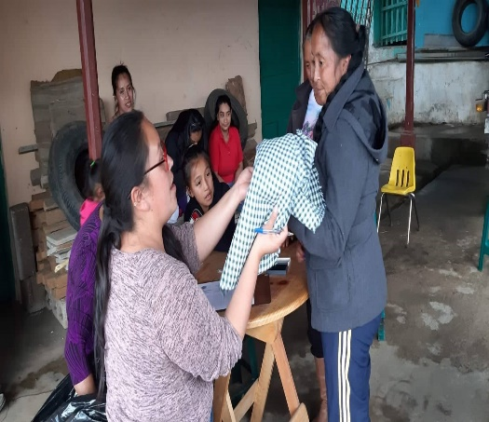 | 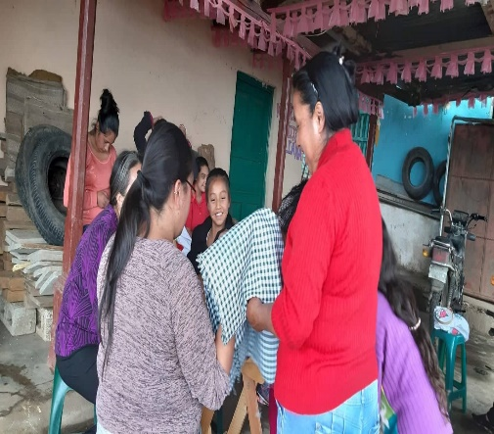
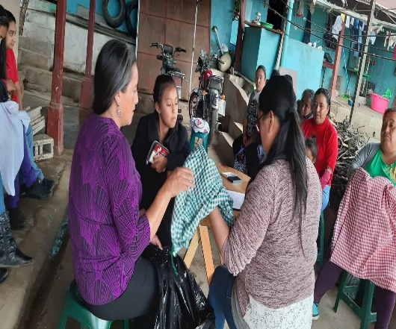 | 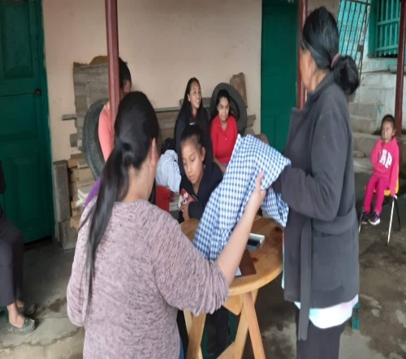

FOTOGRAFIAS ENTREGA DE MATERIAL ALDEA LOS POTRERILLOS

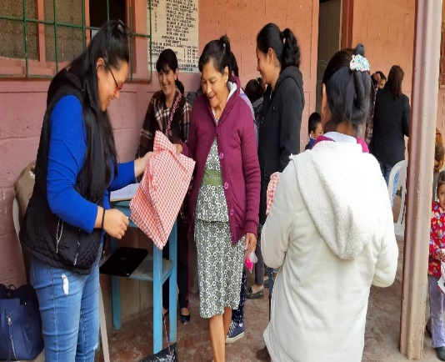 | 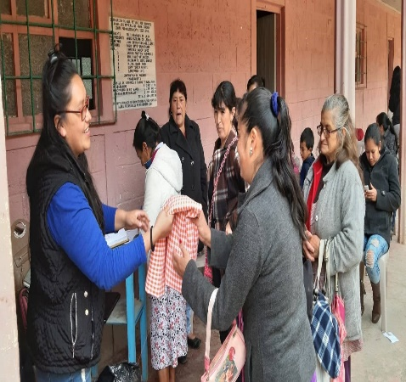
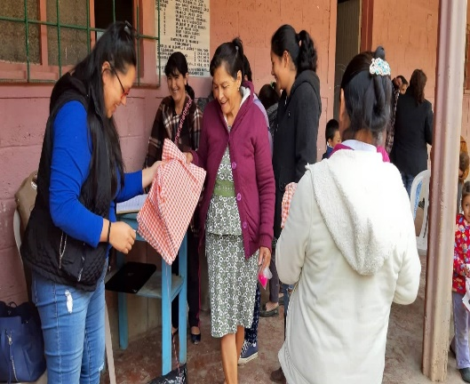 | 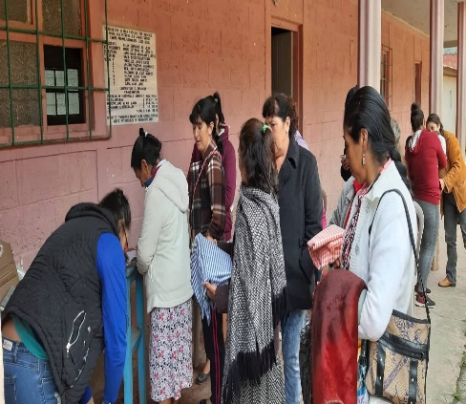

FOTOGRAFIAS ENTREGA DE MATERIAL ALDEA EL DURAZNO

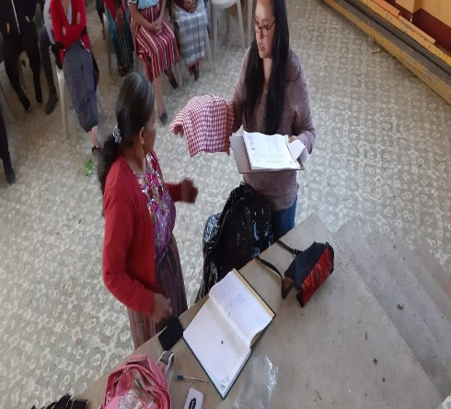 | 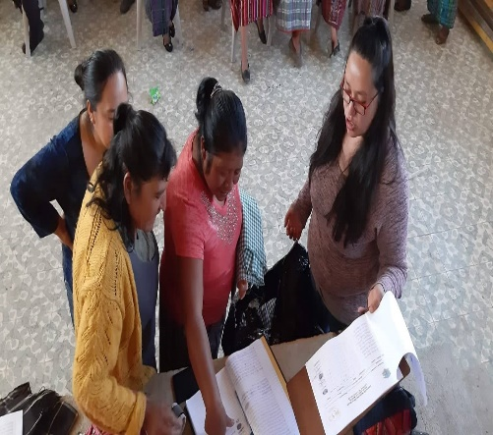
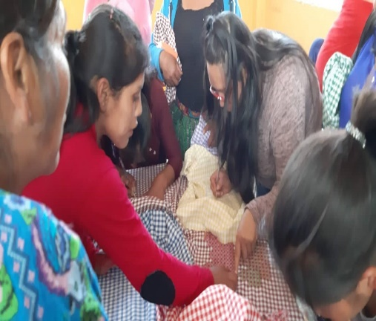 | 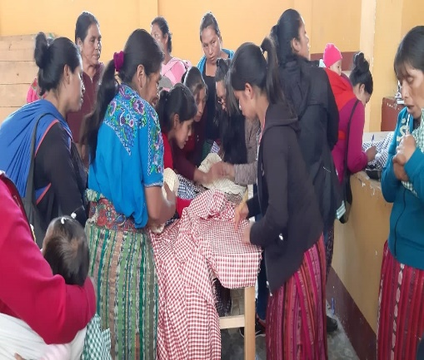

FOTOGRAFIAS ENTREGA DE MATERIAL ALDEA PUEBLO VIEJO

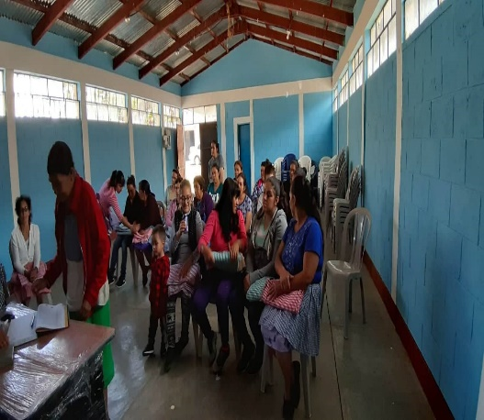 | 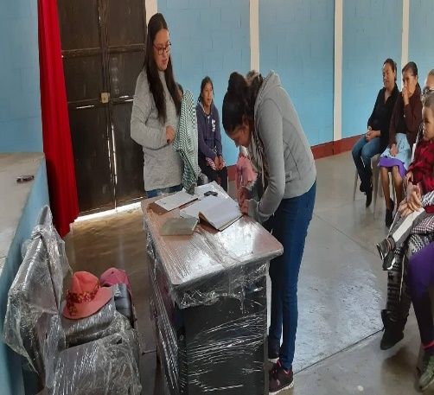
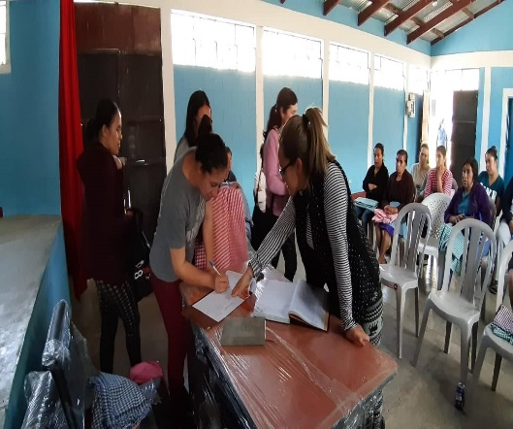 | 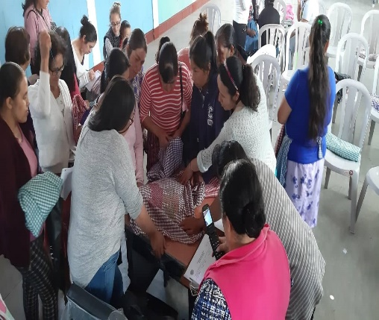

FOTOGRAFIAS ENTREGA DE MATERIAL CASERIO MCLEN

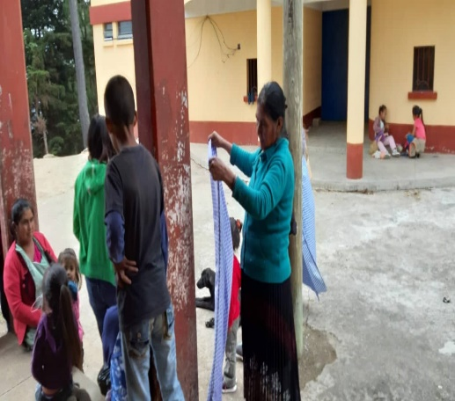 | 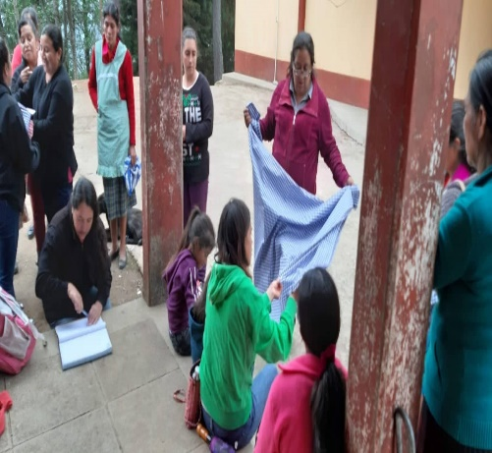
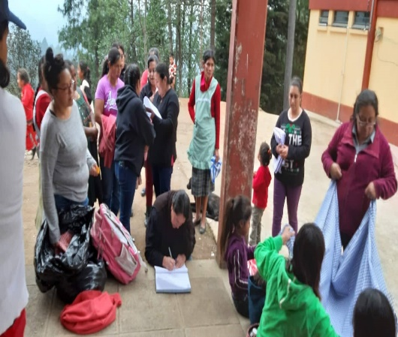 | 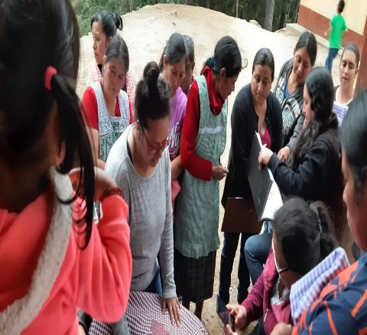

FOTOGRAFIAS ENTREGA DE MATERIAL CASERIO LA LOMA

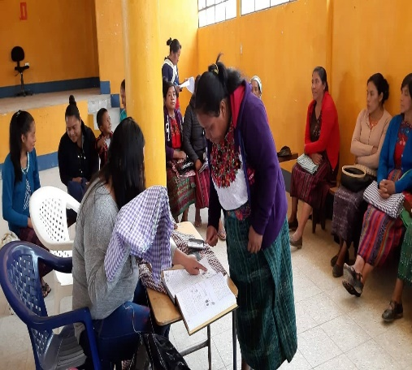 | 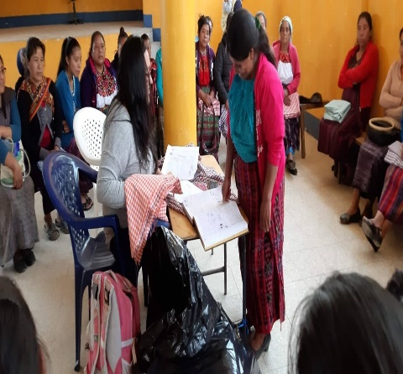
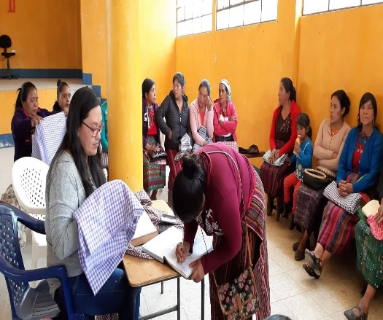 | 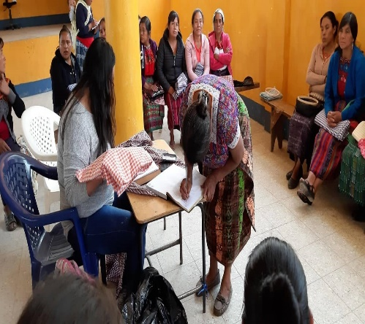

FOTOGRAFIAS ENTREGA DE MATERIAL CASERIO RIO HONDO

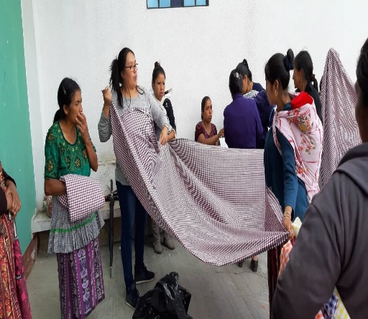 | 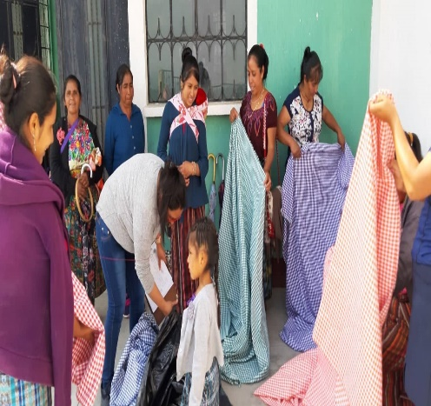
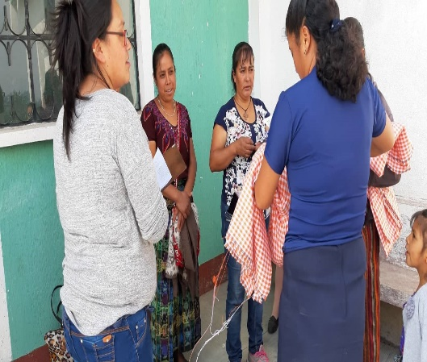 | 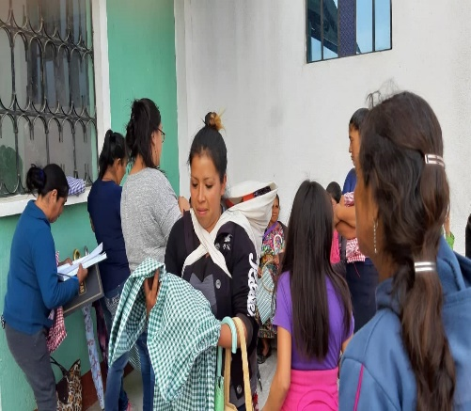

FOTOGRAFIAS ENTREGA DE MATERIAL ALDEA PANCHO DE LEON

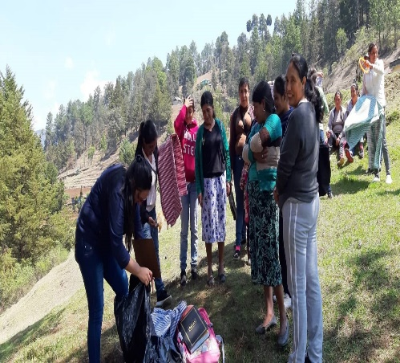 | 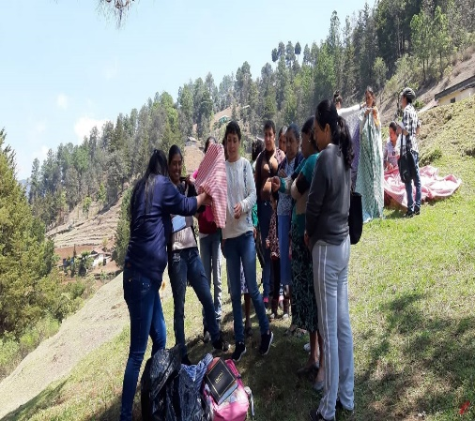
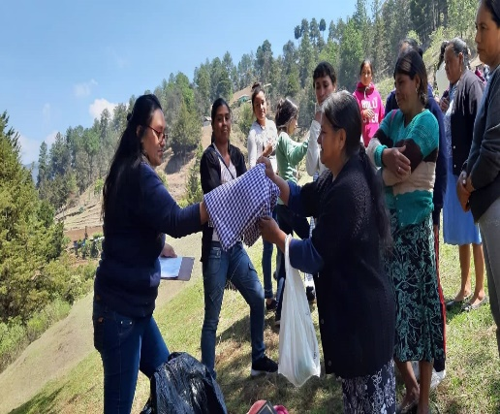 | 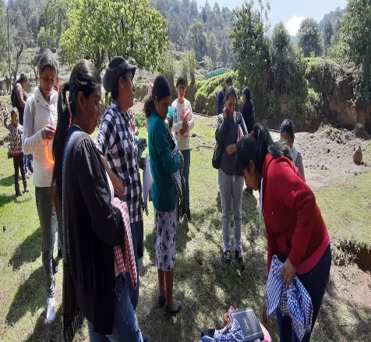

FOTOGRAFIAS DIPLOMADO DE SALUD QUE FUERON IMPARTIDOS EN LAS COMUNIDADES, DE RIO BLANCO ALDEA EL DURAZNO, POTRERILLOS, RIO HONDO, CABECERA MUNICIPAL.
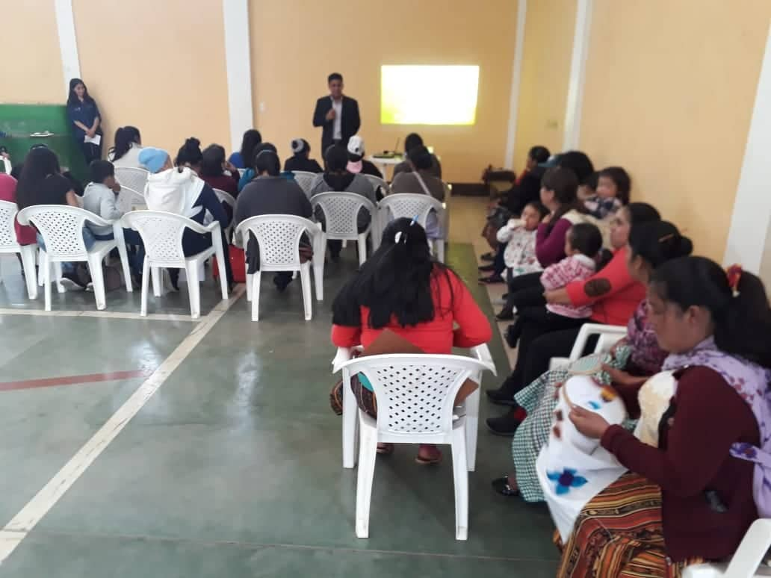 | 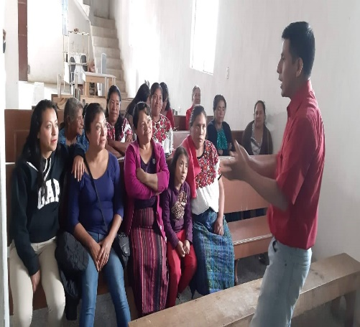
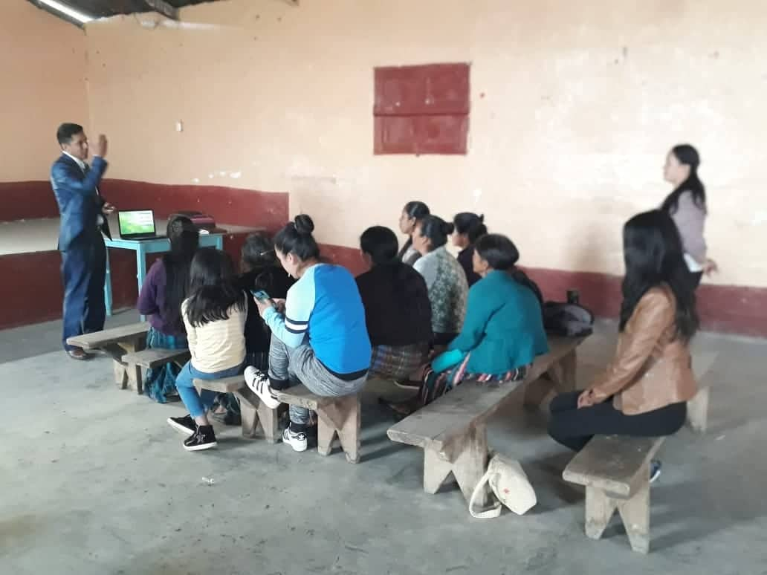 | 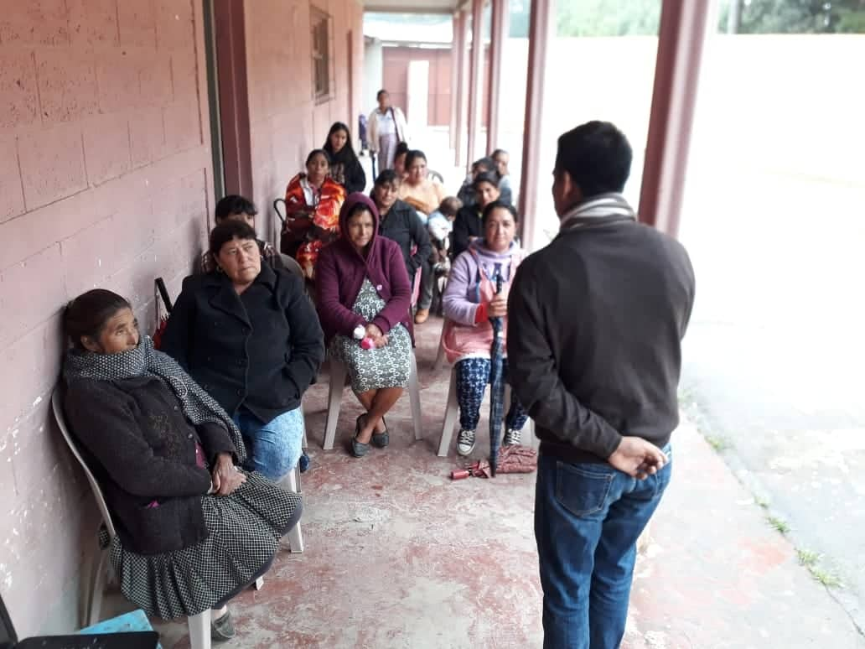

FOTOGRAFIAS CELEBRACION DIA DE LAS MADRES CABECERA MUNICIPAL

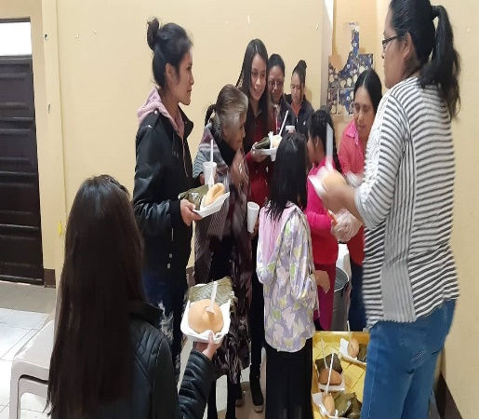 | 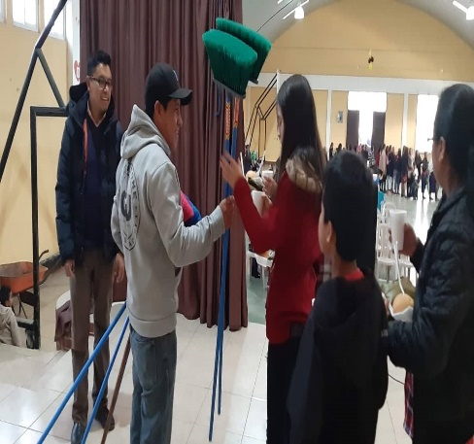
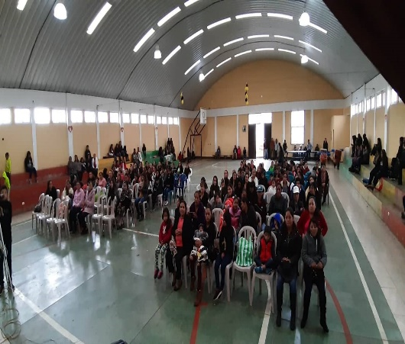 | 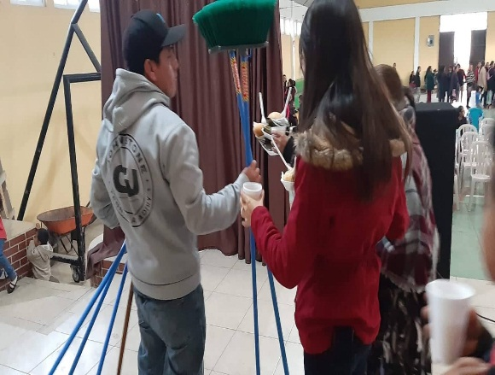

CELEBRACION DEL DIA DE LA MADRE EN ALDEA PUEBLO VIEJO

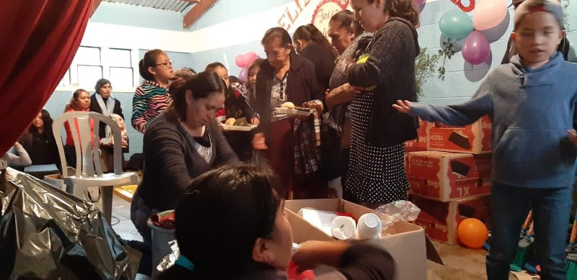 | 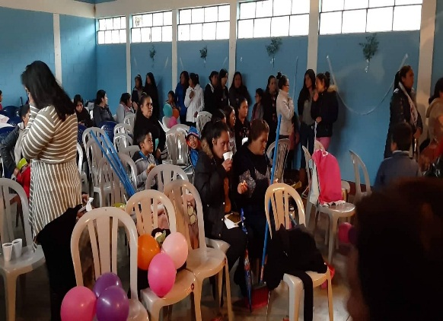
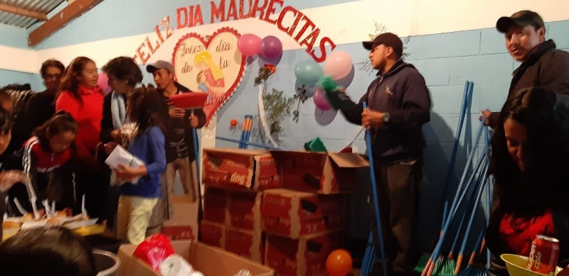 | 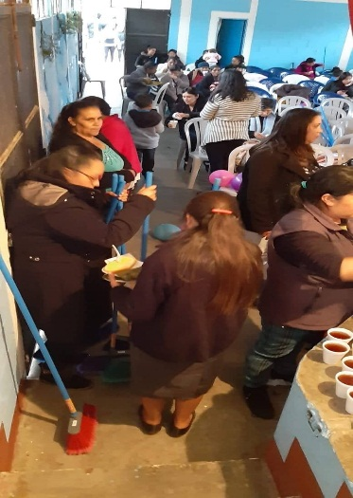

CELEBRACION DEL DIA DE LA MADRE ALDEA EL DURAZNO

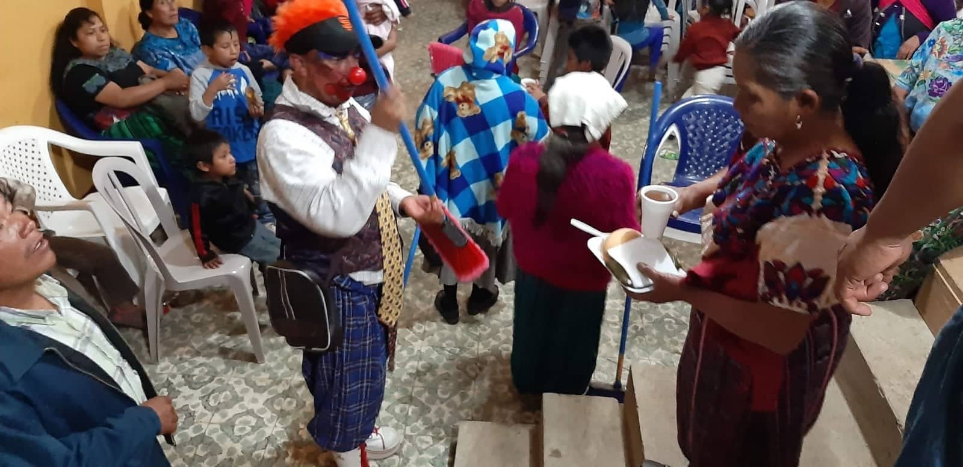 | 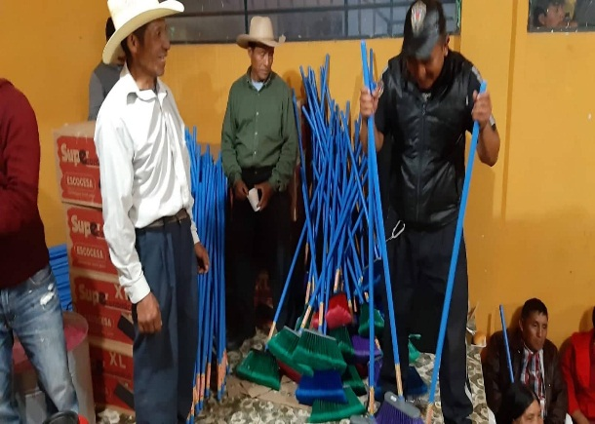
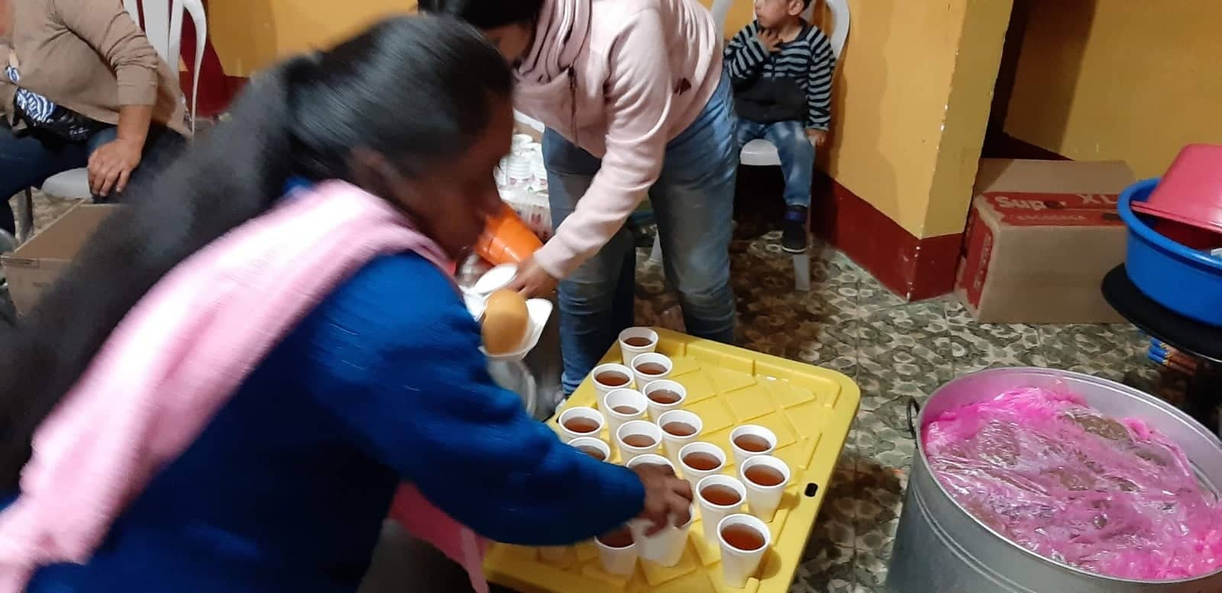 | 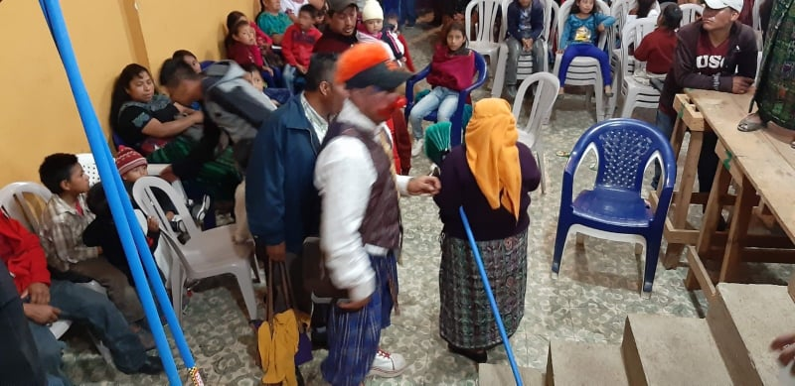

CELEBRACION DEL DIA DE LA MADRE EN CASERÍO LA LOMA

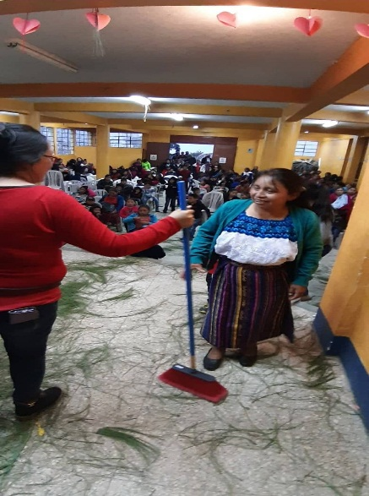 | 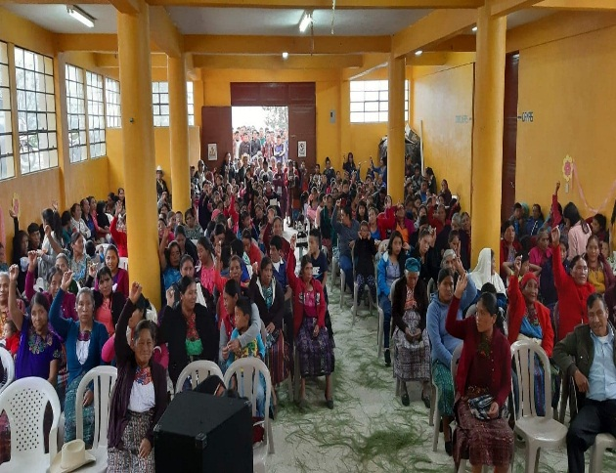
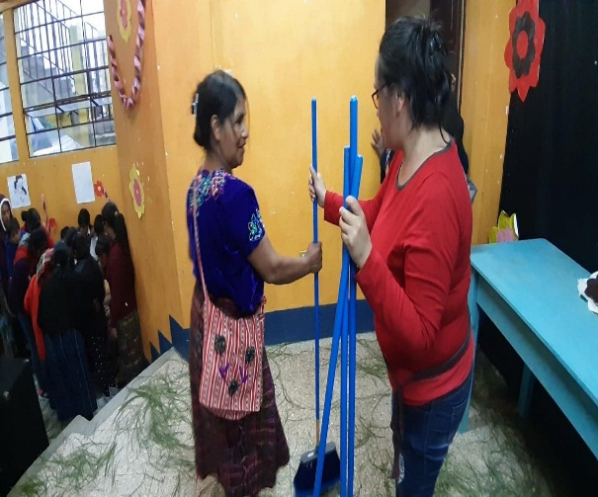 | 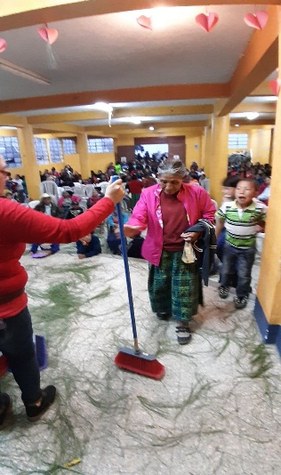

CELEBRACION DEL DIA DE LA MADRE EN ALDEA LAS MANZANAS

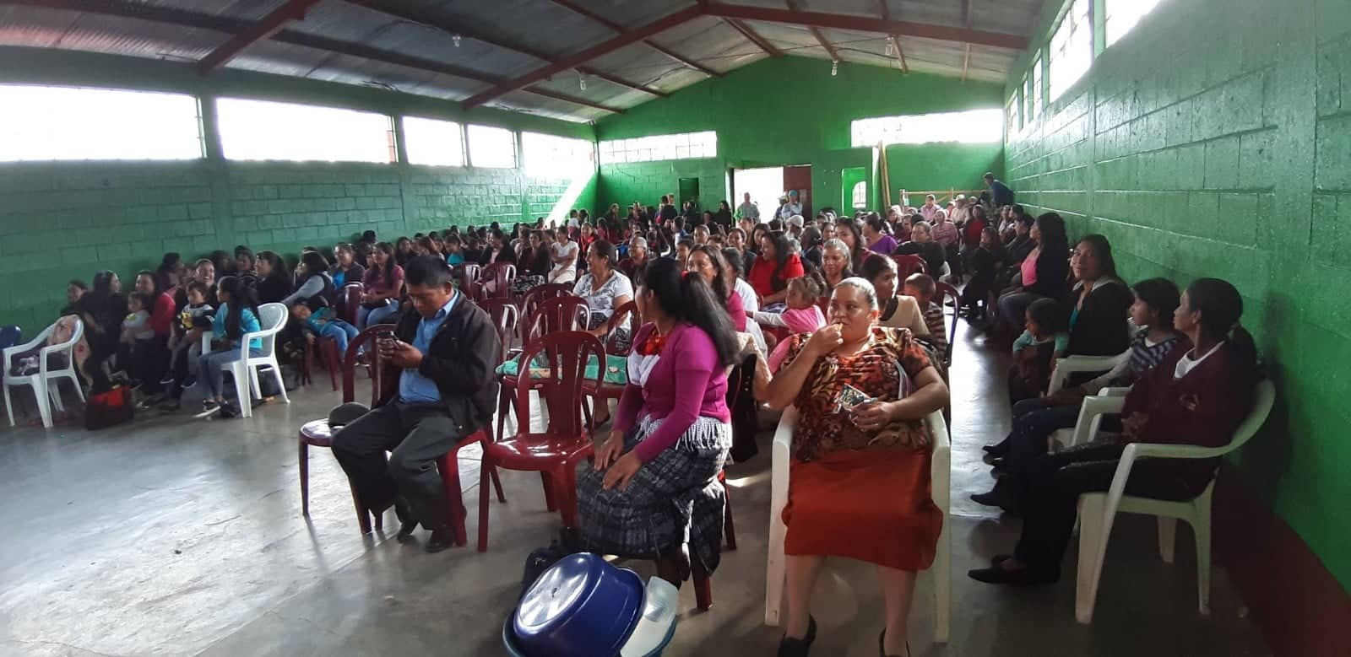 | 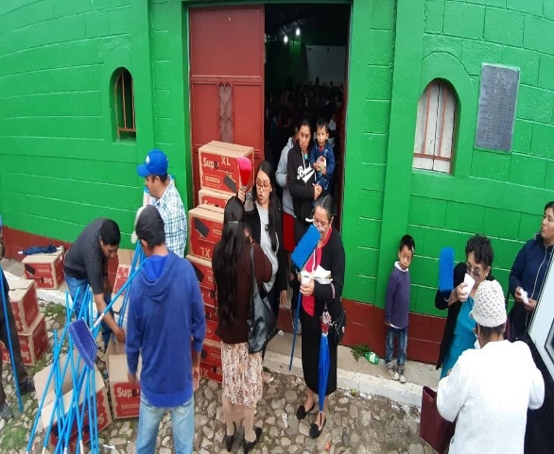
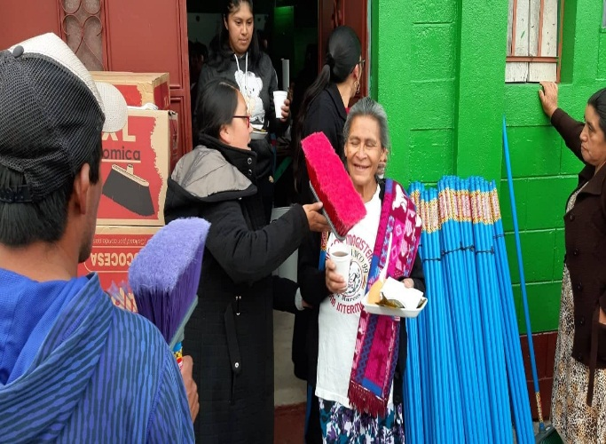 | 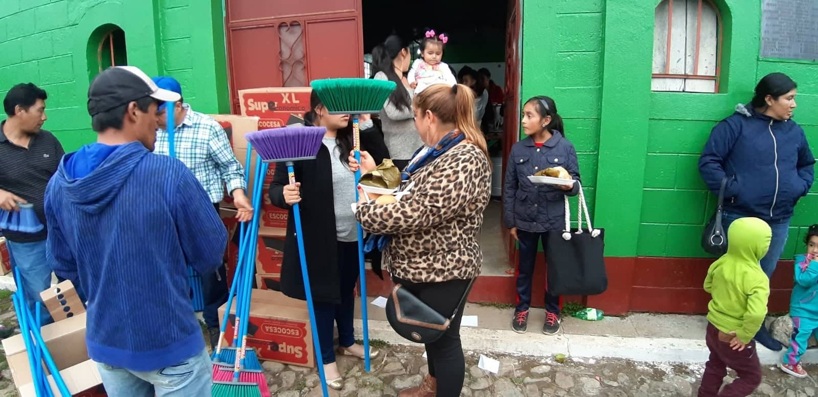

CELEBRACION DEL DIA DE LA MADRE CASERÍO MACLÉN

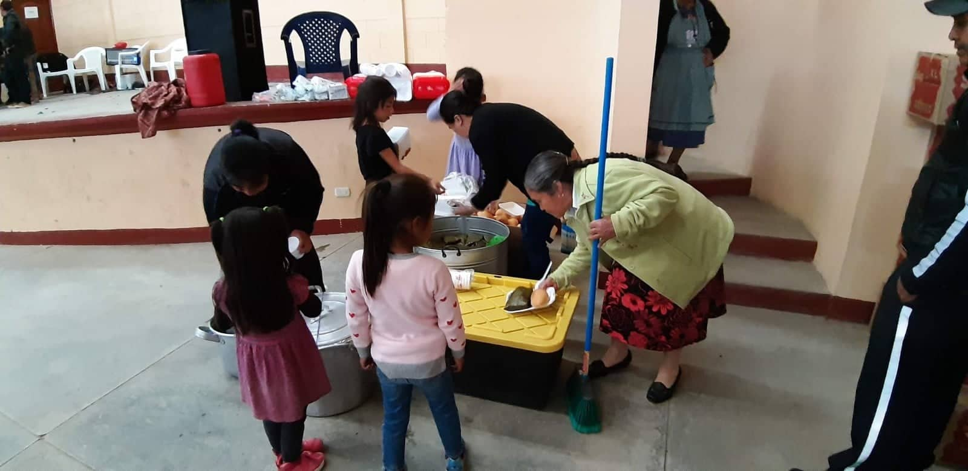 | 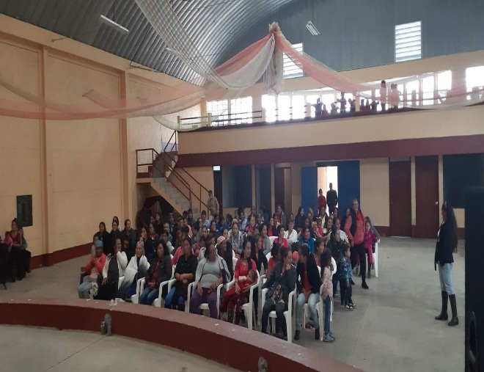
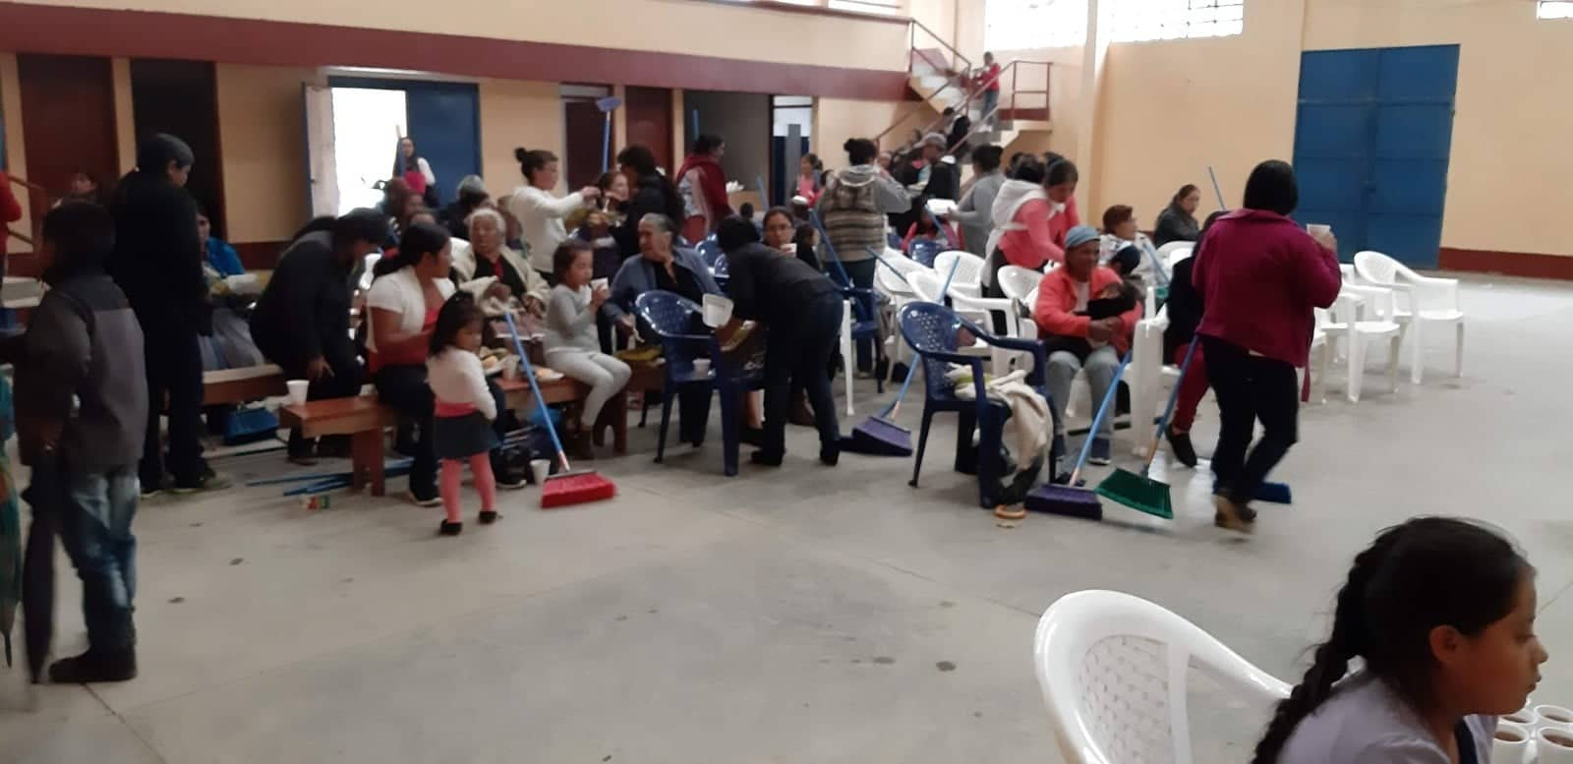 | 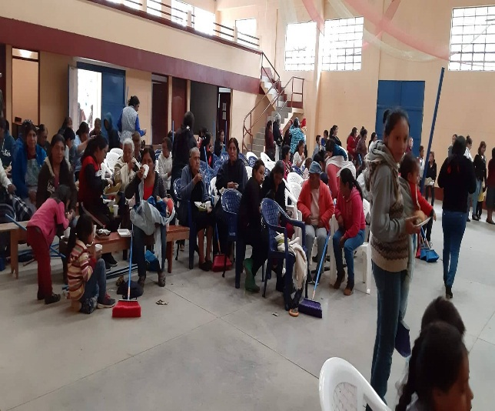

CELEBRACION DEL DIA DE LAS MADRES EN ALDEA LOS POTRERILLOS

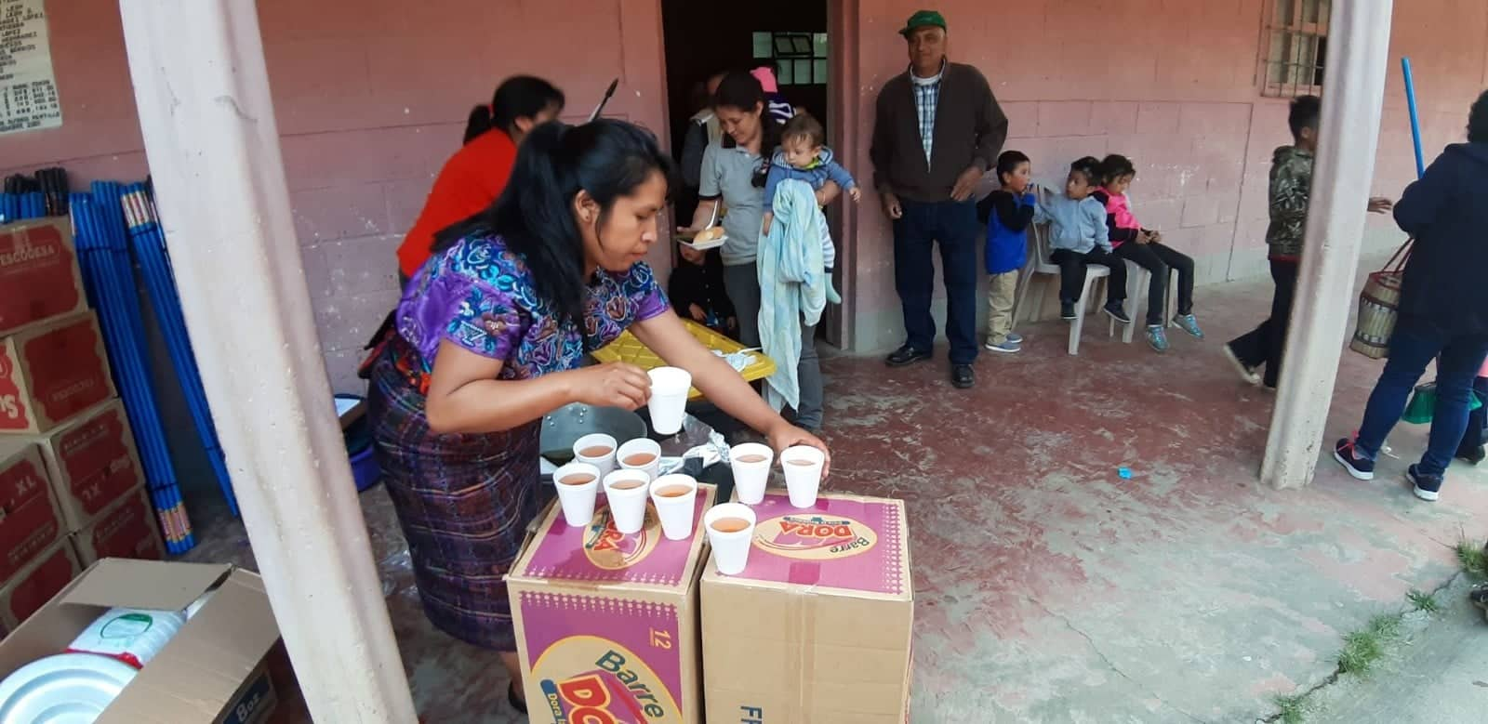 | 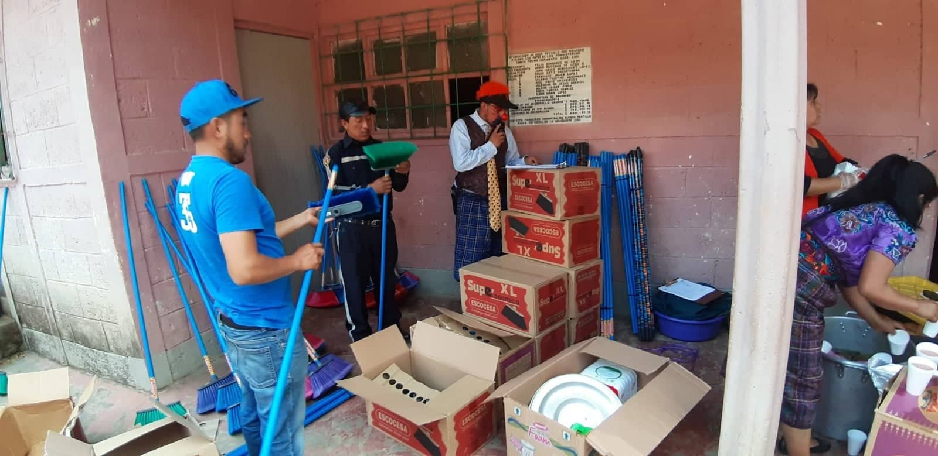
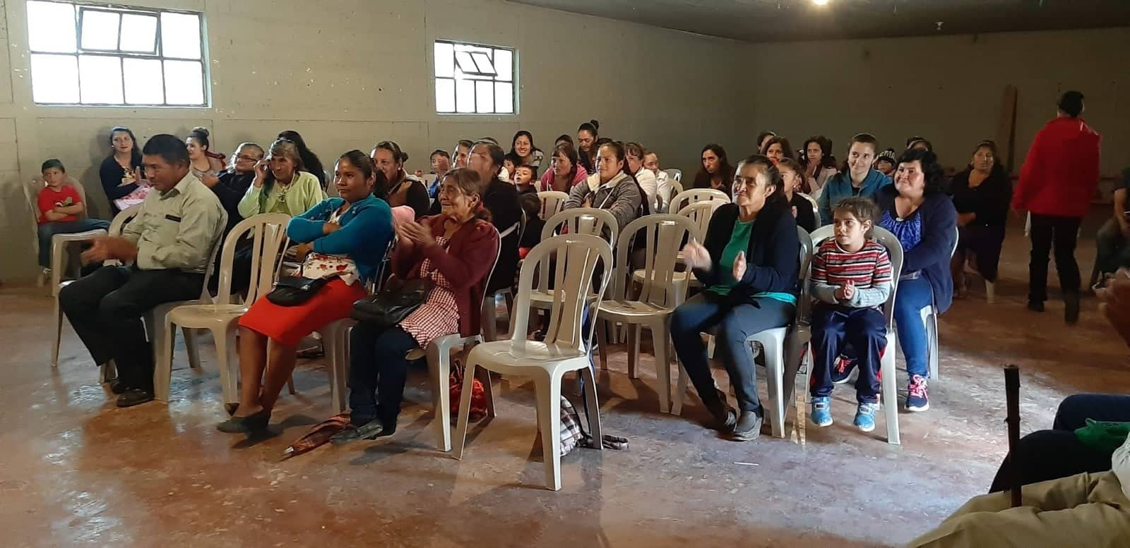 | 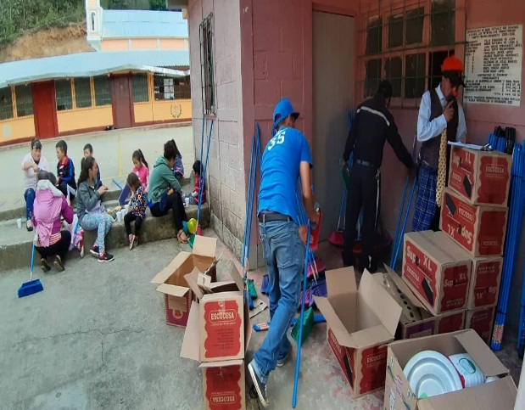

CELEBRACION DEL DIA DE LAS MADRES EN CASERÍO RÍO HONDO

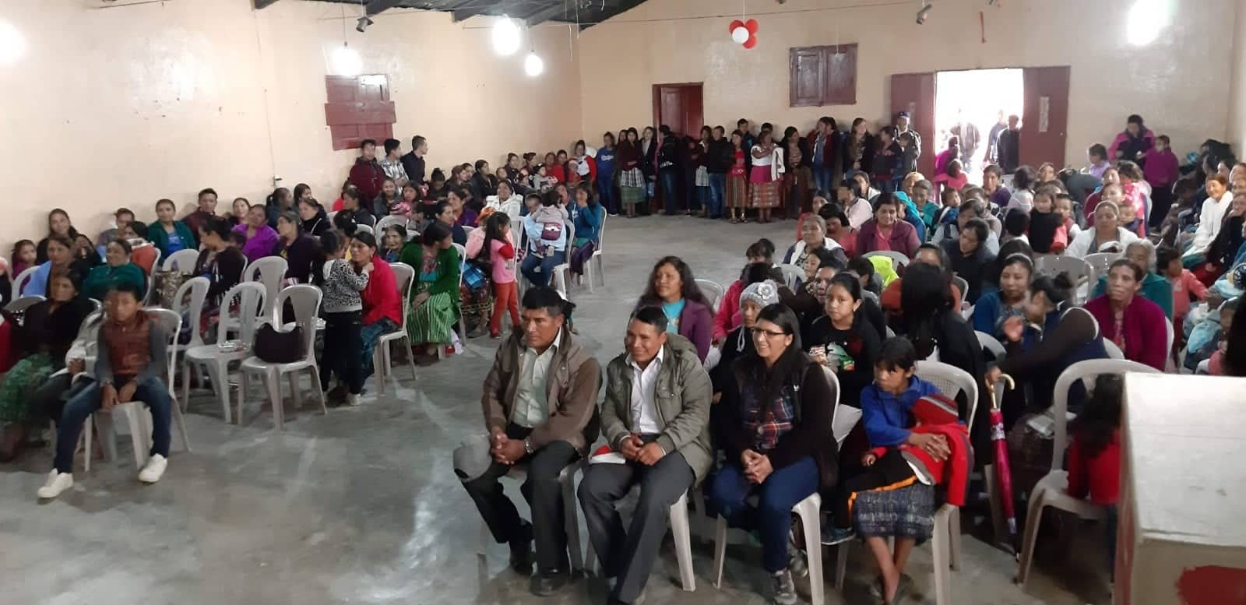 | 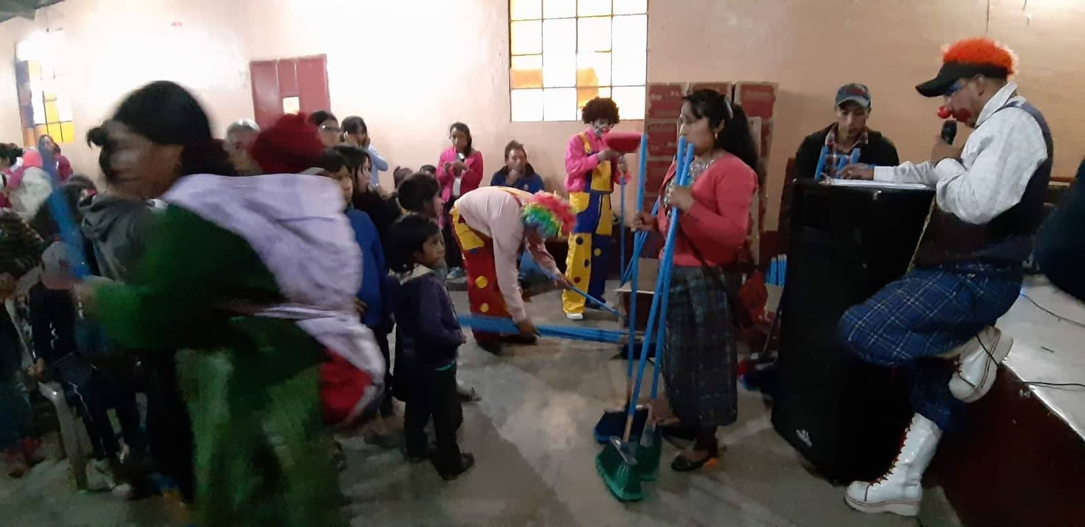
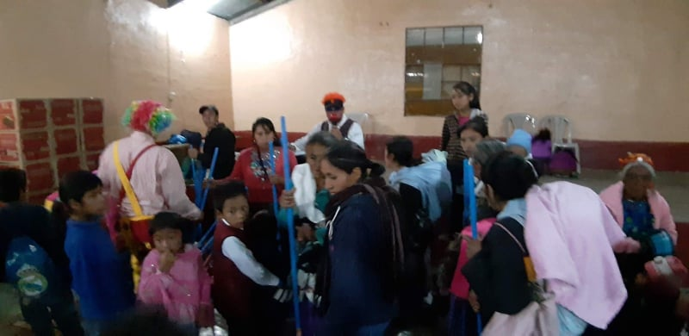 | 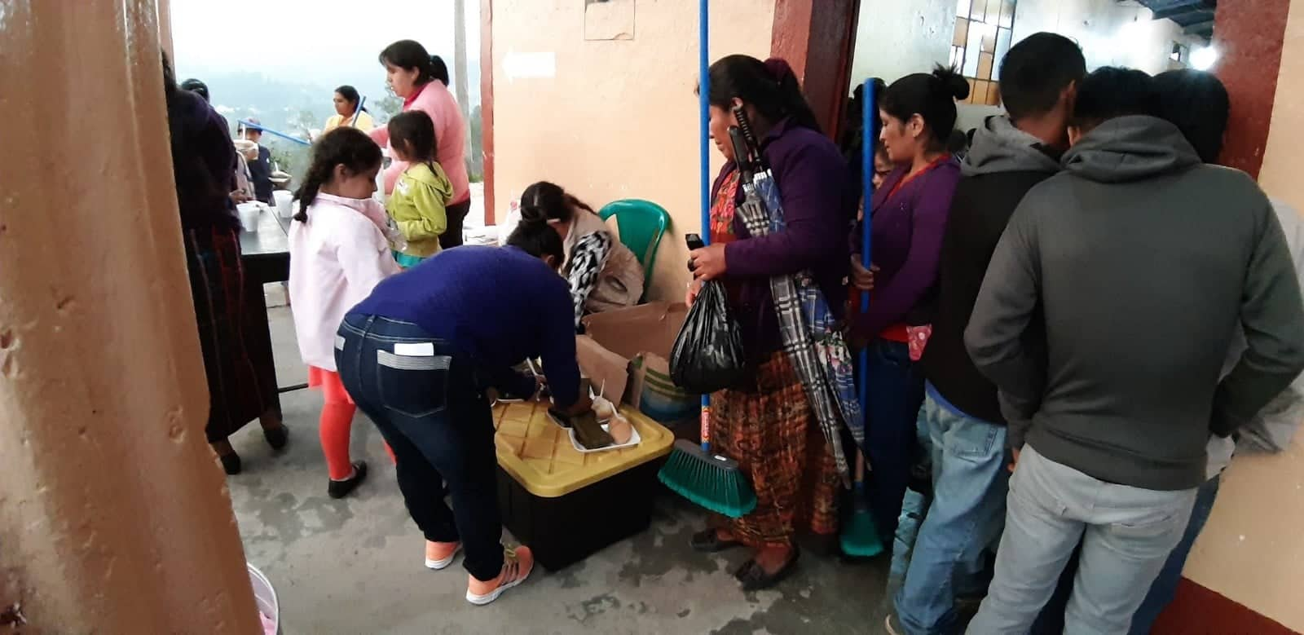

CELEBRACION DEL DIA DE LAS MADRES EN ALDEA PANCHO DE LEÓN

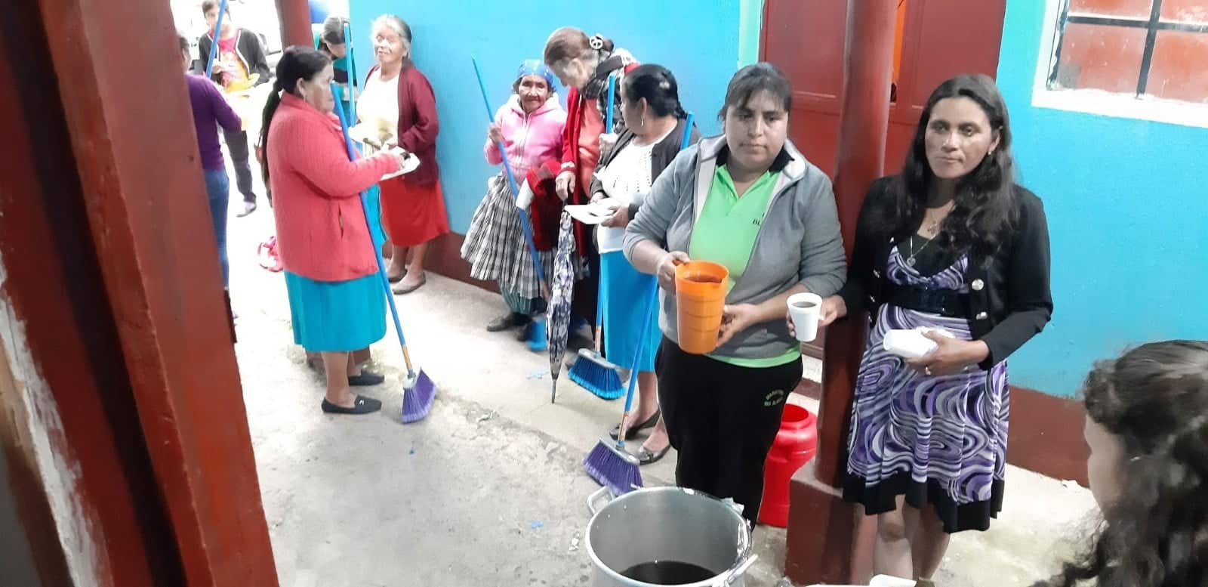 | 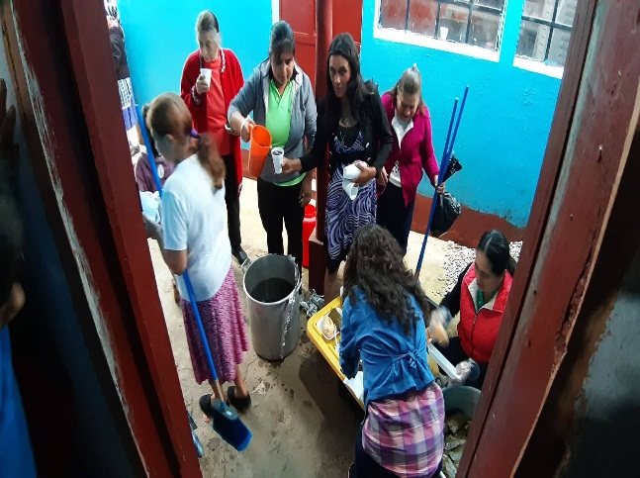
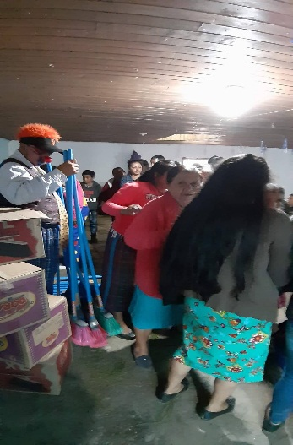 | 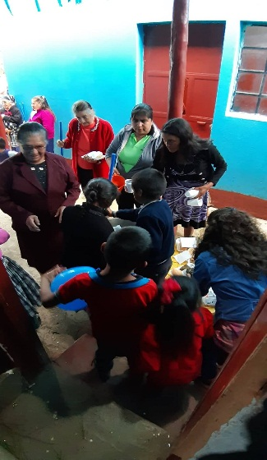

FOTOGRAFIAS DE UNA JORNADA MÉDICA

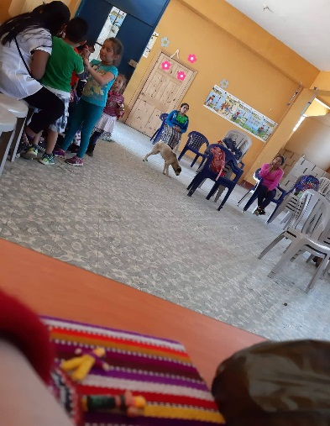 | 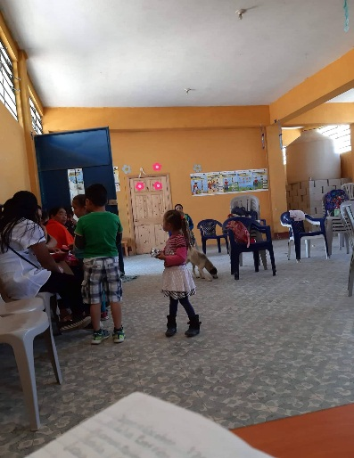
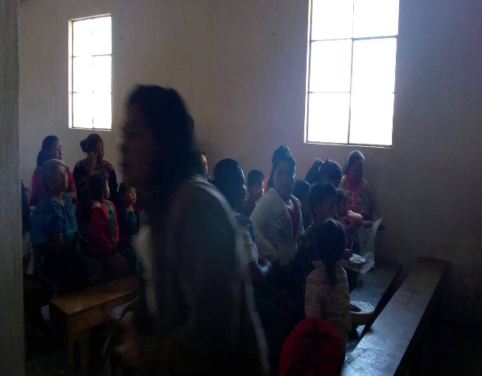 | 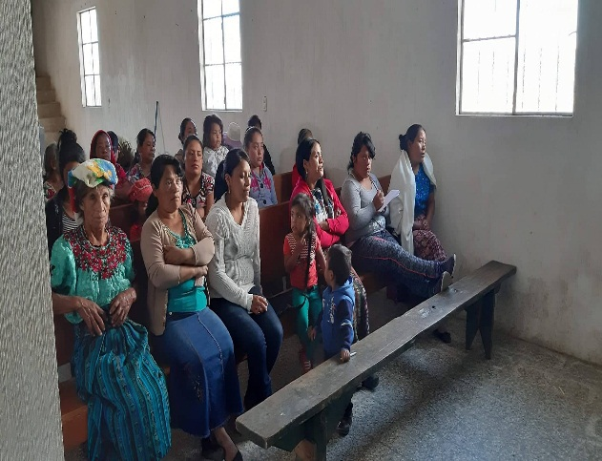

FOTOGRAFIAS PROGRAMA RADIAL EN CABINAS DE DULZURA STERIO 95.7 FM CABECEREA MUNICIPAL

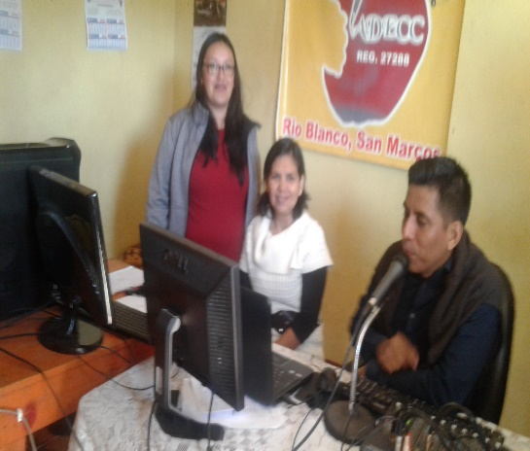 | 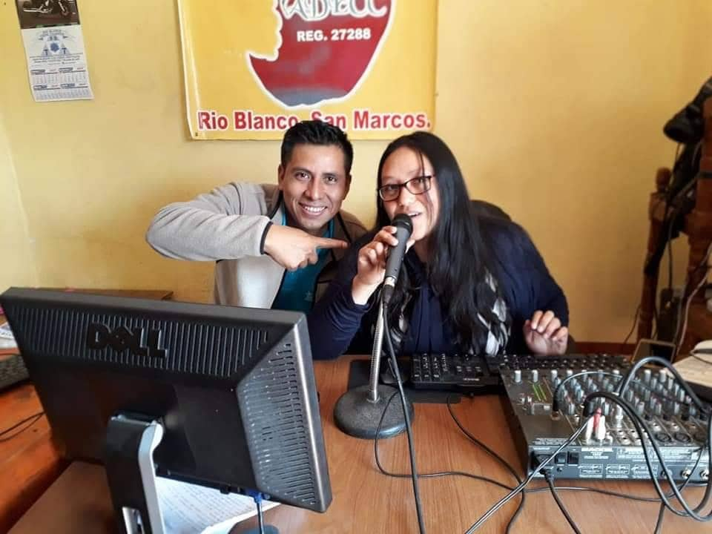
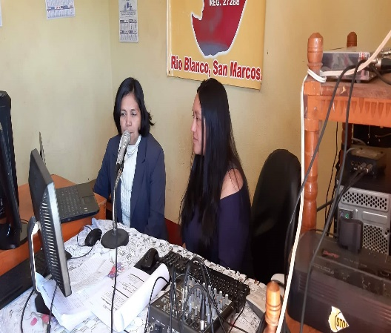 | 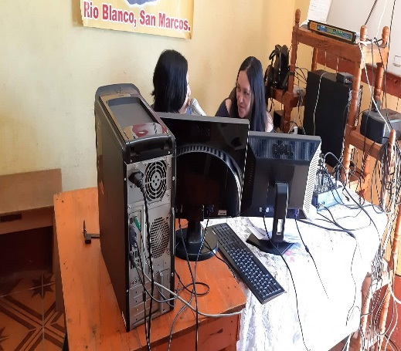

DIPLOMADAO DE SALUD CABECERA MUNICIPAL

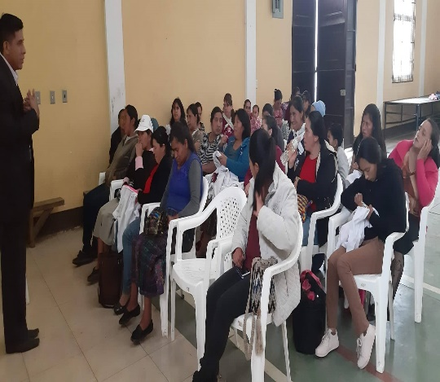 | 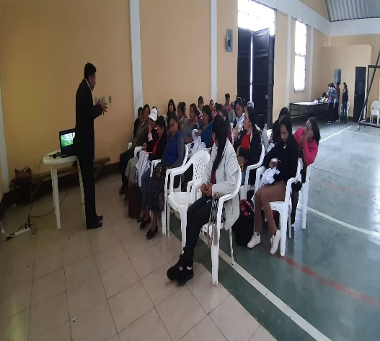
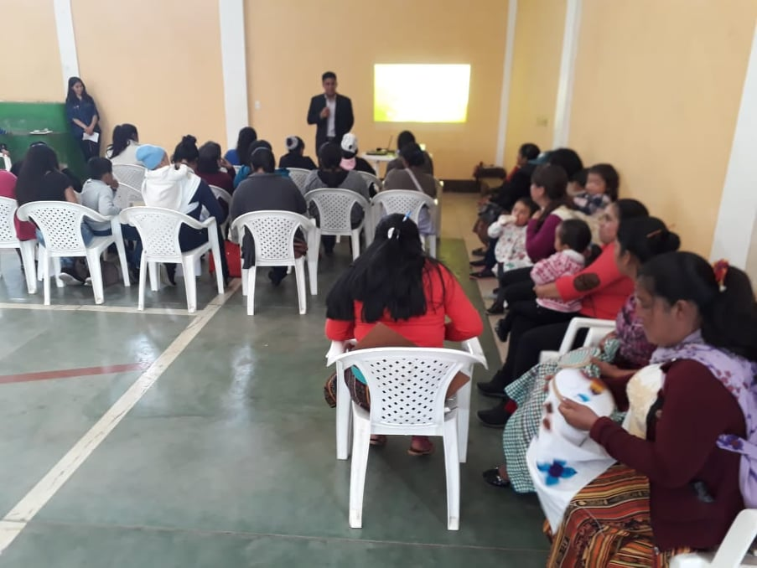 | 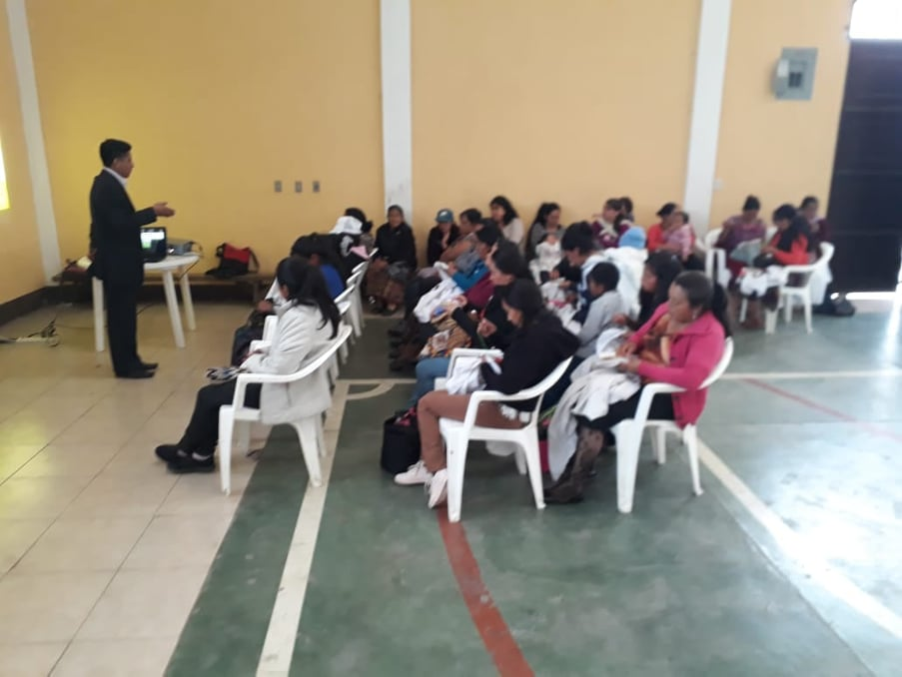

DIPLOMADO CASERIO RIO HONDO

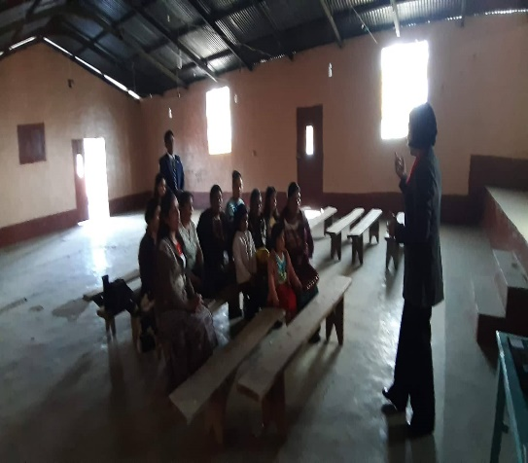 | 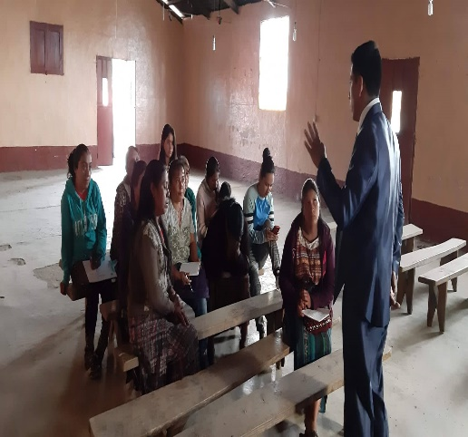
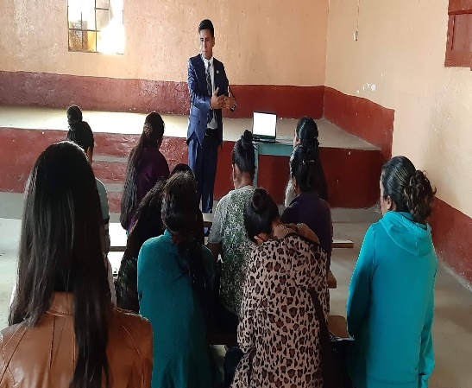 | 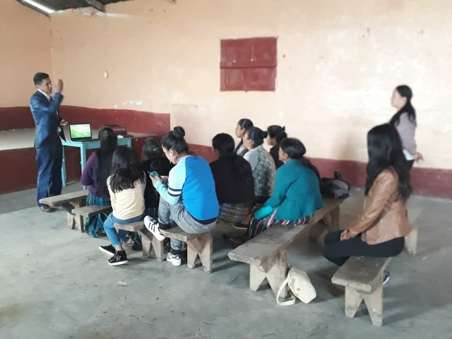

INICIO DE LOS CURSOS DE COCINA Y CORTE Y CONEFECCION

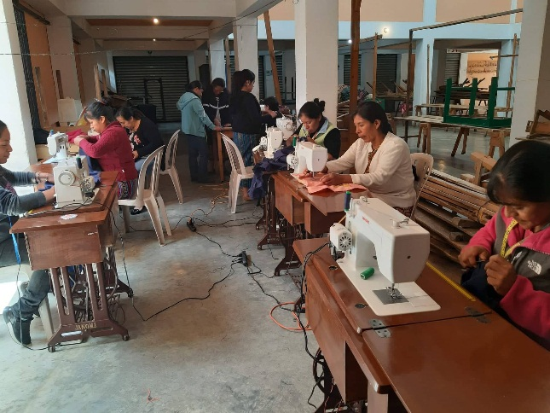 | 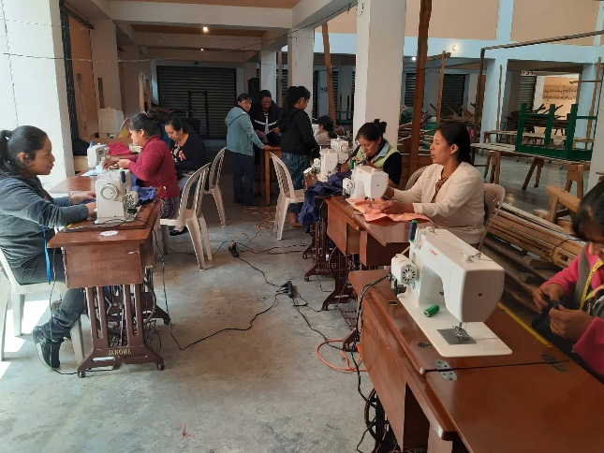
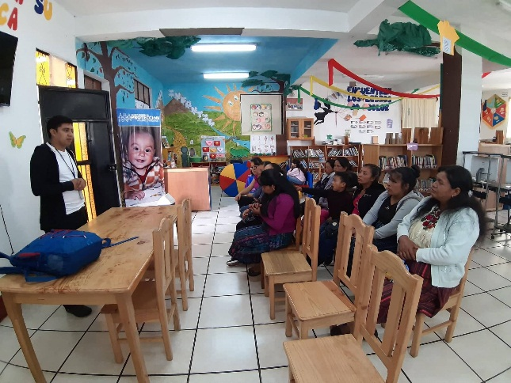 | 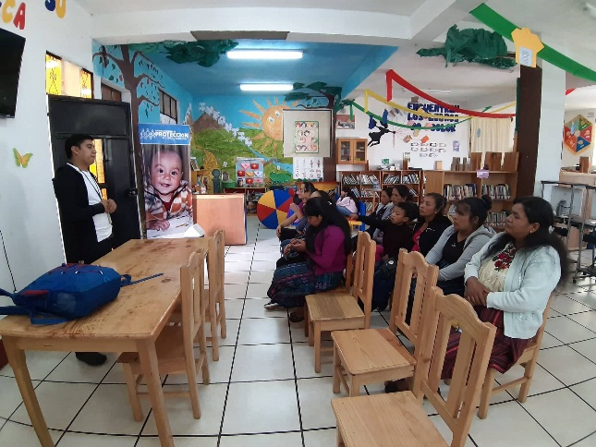

CLAUSURA DEL CURSO DE BORDADO
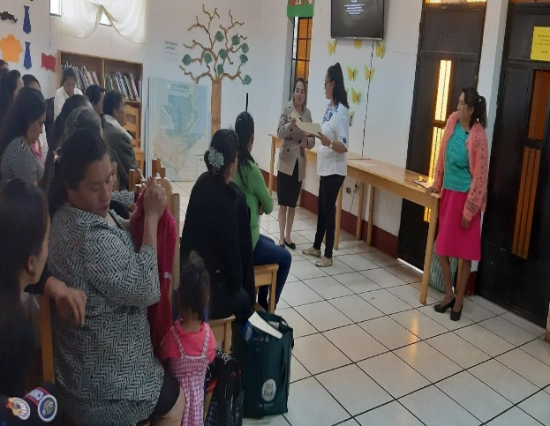 | 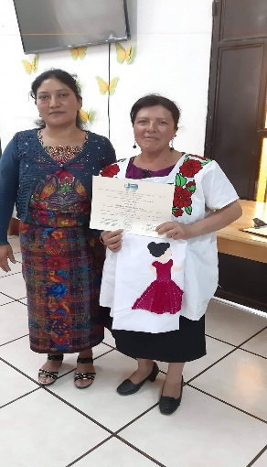
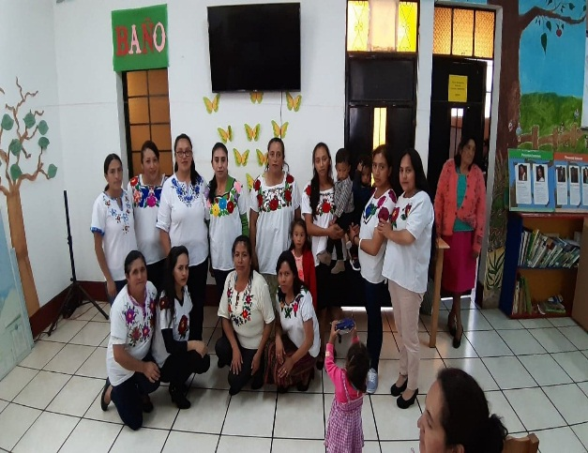 | 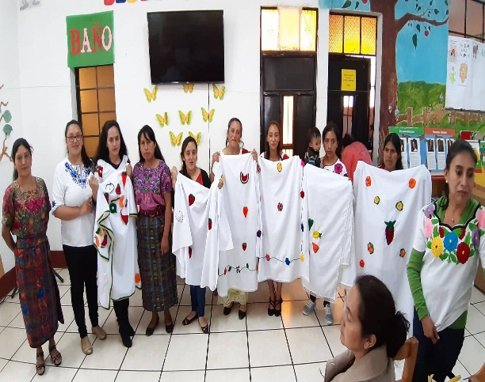

CLAUSURA DIPLOMADO EL DURAZNO
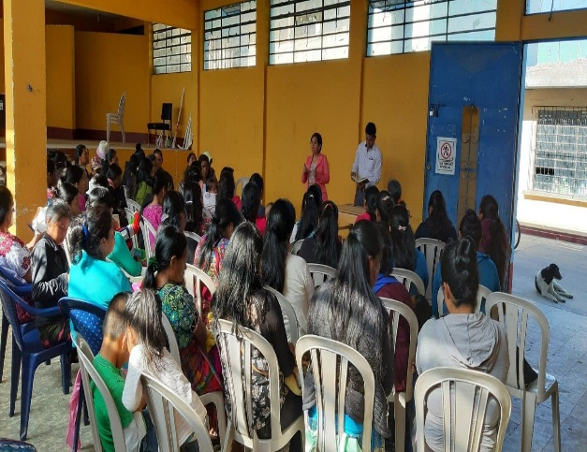 | 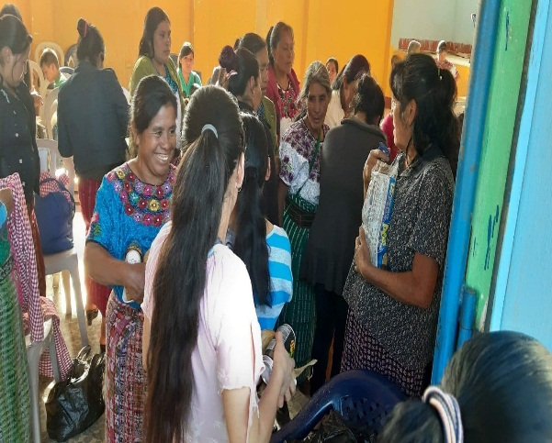

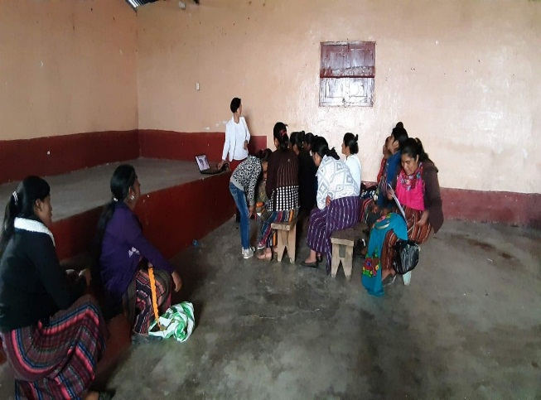 | 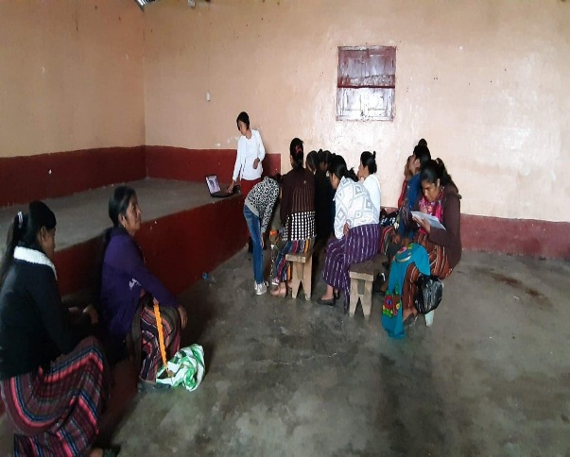
CLAUSURA DIPLOMADO RÍO HONDO

ACTIVIDADES DE PARRICIPACION EN SESAN
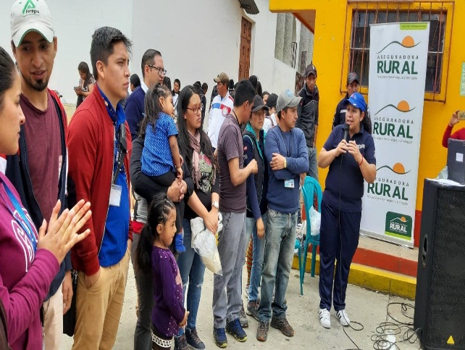 | 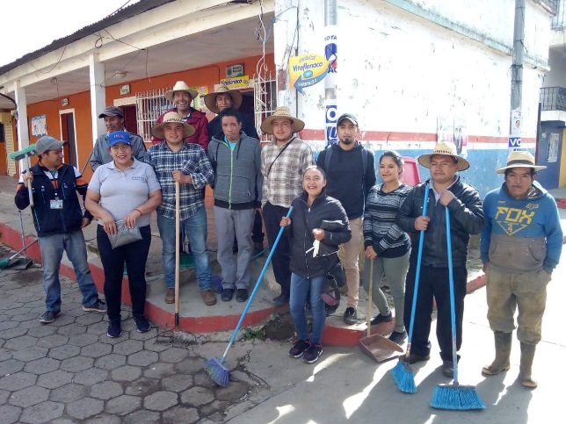

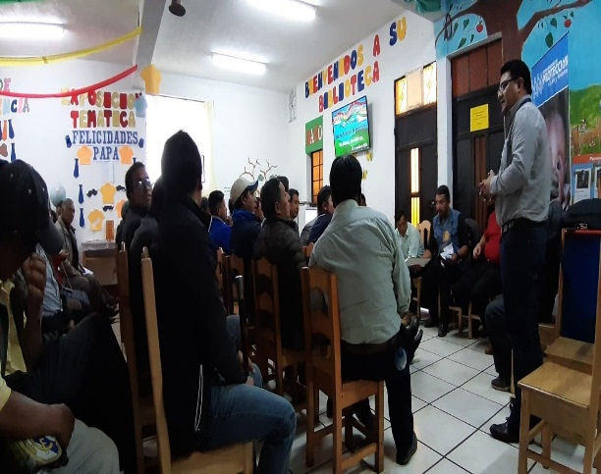 | 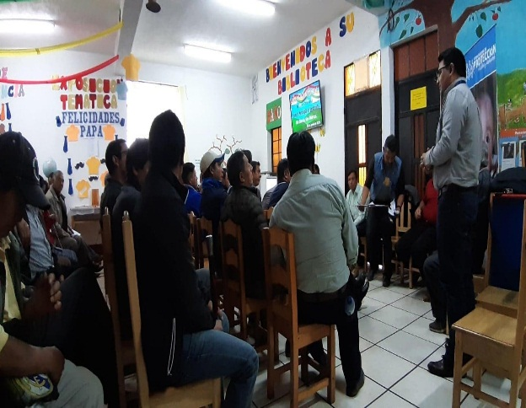
PARTICIPACION EN EL COMUDE

